Linux Basic Command

1.

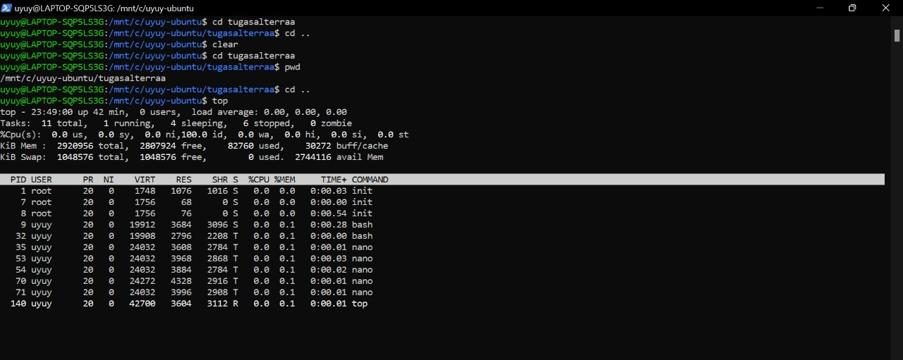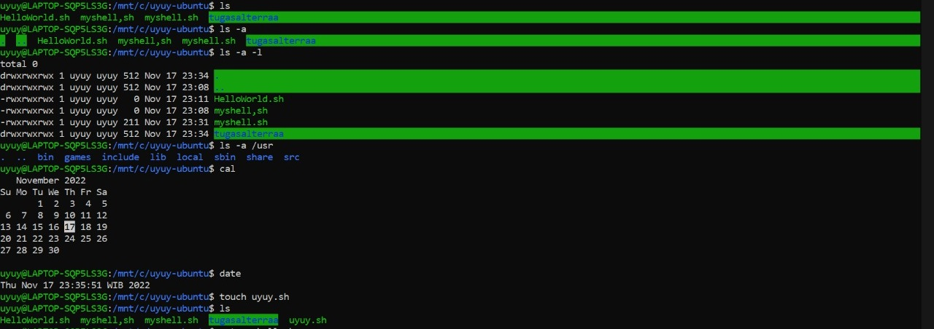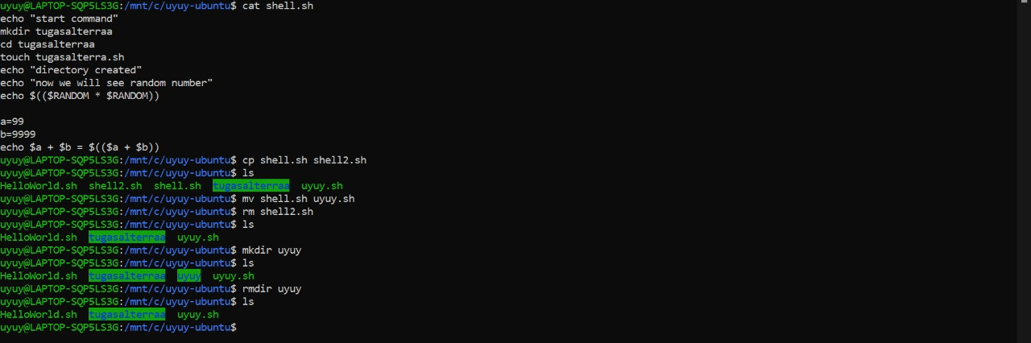

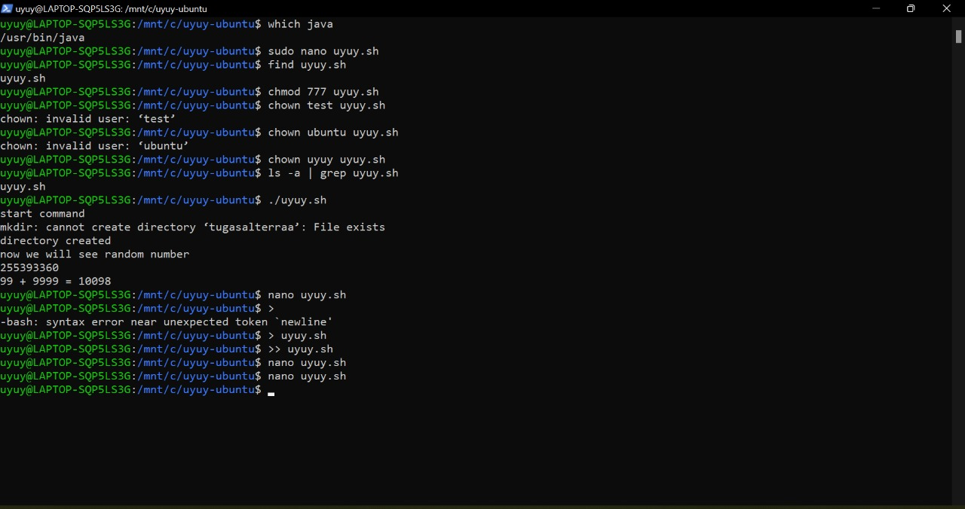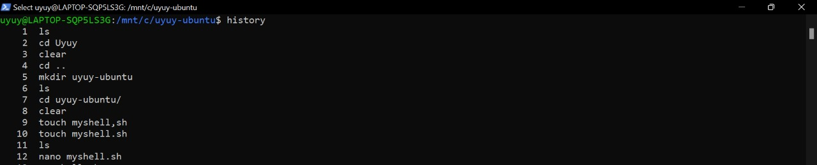

1. ls = memperlihatkan isi folder yang sekarang berada
2. ls -a = mengeluarkan semua file
3. ls -a -l = memperlihatkan isi folder dengan detail
4. ls -a /usr = melihat folder yang ada di directory ini
5. cal = calendar
6. date = tanggal
7. touch = untuk bikin file
8. clear = membersihkan layar terminal
9. cat = memperlihatkan isi file
10. cp = copy file
11. mv = memindahkan file
12. rm = menghapus file
13. mkdir = membuat folder
14. rmdir = menghapus folder
15. cd = change directory
16. pwd = memberi tahu detail directory
17. cd .. = keluar folder satu kali
18. cd .. / (nama folder) = keluar sekali lalu pindah ke folder lainnya
19. cd .. / .. / = keluar folder dua kali
20. cd / (nama file) / (nama file) = masuk ke folder dua kali
21. top = ngecek task manager, untuk stop tekan CTRL+C
22. history = untuk cek riwayat command yg telah digunakan
23. which = untuk cek file yang dituju ada di folder apa
24. sudo = mengubah permission menjadi admin, lalu masukkan pass dari pc
25. find = menemukan file
26. chmod = merubah file permission
27. chown = merubah file owner permission
28. ls -a | grep (nama file) = memfilter ke file spesifik
29. grep = filter
30. echo = untuk print variabel
31. > = untuk merubah isi file
32. >> = menambahkan isi file
33. nano = masuk ke text editor
34. ./ = menjalankan yang ada di file itu
35. # = comentar
36. $ = untuk mengambil variabel

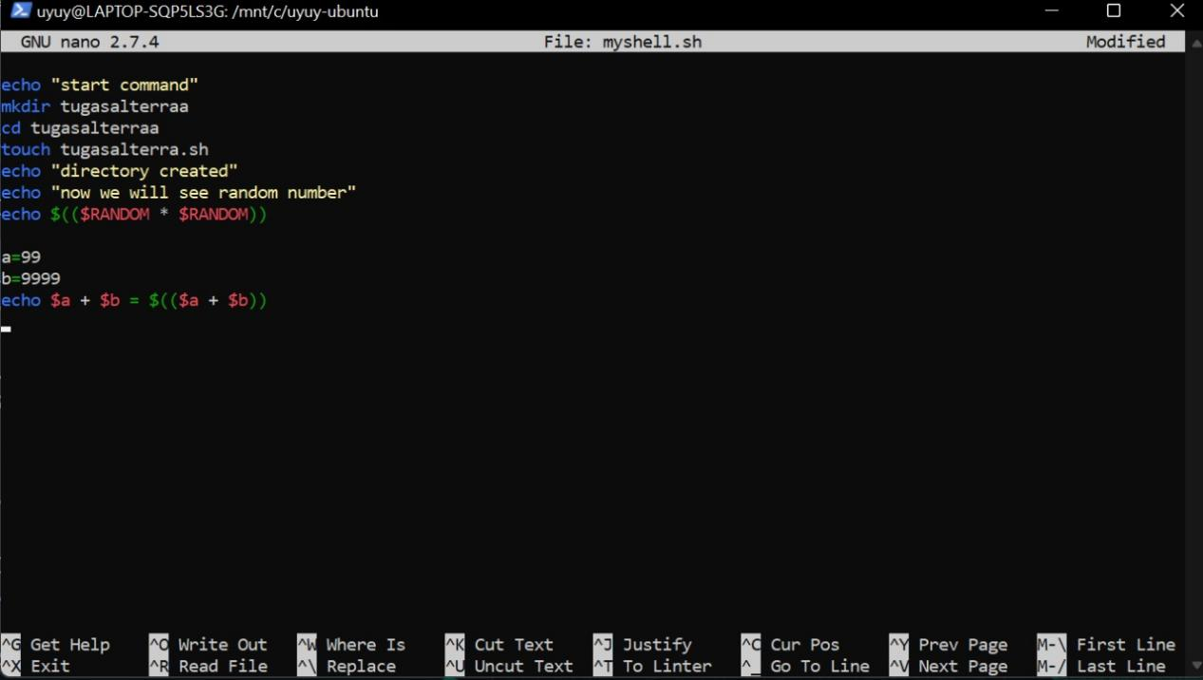2.

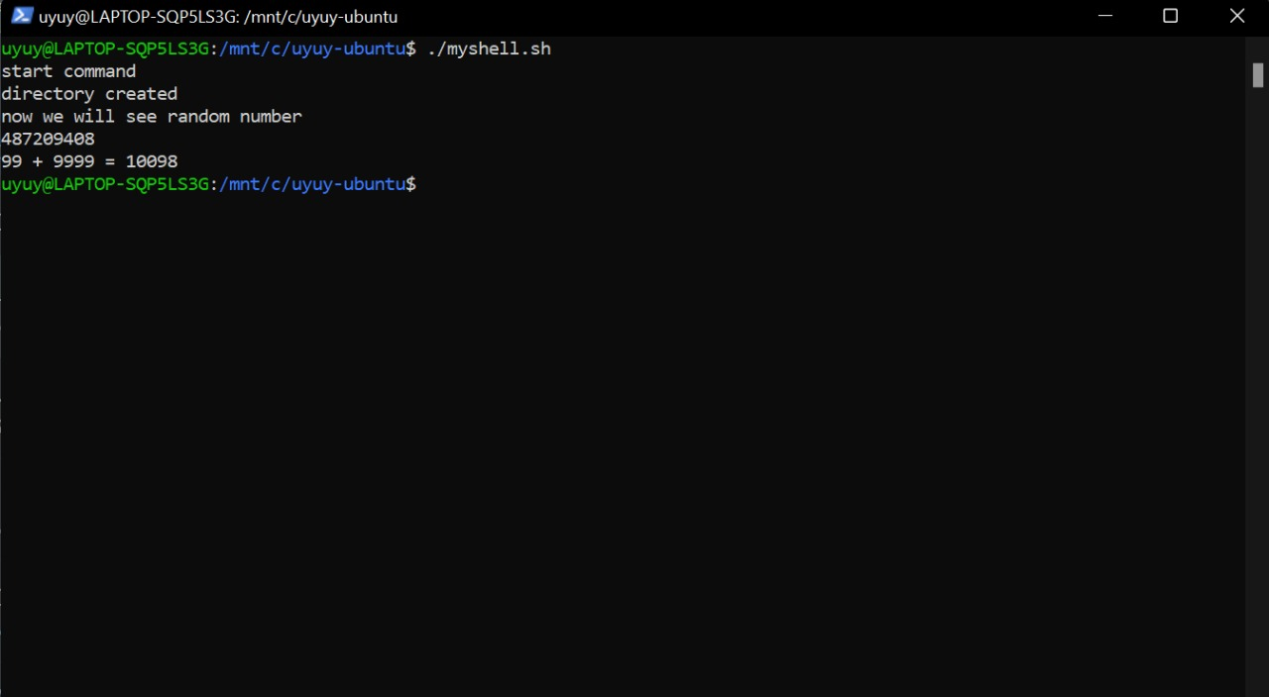

1. Membuat print text “Start Command”
2. Membuat folder tugasalterraa
3. Pindah ke folder tugasalterraa
4. Membuat file tugasalterra.sh
5. Membuat print text “Directory Created”
6. Membuat print text “now we will see random number”
7. Membuat dan menghasilkan print angka random dikali angka random
8. Membuat print variabel a = 99 ditambah variabel b = 9999 dan menghasilkan jumlah dari pertambahan tersebut